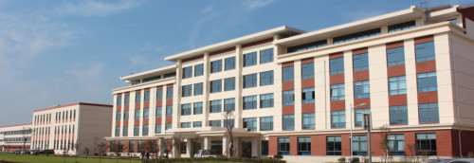
公司介绍
上海电驱动股份有限公司（以下简称“公司”）成立于2010年，坐落于嘉定区外冈镇恒裕路300号。公司于2015年整体并入中山大洋电机股份有限公司，成为大洋电机集团全资子公司，整合过程中上海电驱动有限公司又承接了大洋电机集团在新能源汽车电驱动系统领域的研发和制造优势资源，形成了上海、北京、中山和北美四个研发与制造基地。2018年大洋电机集团进一步以上海电驱动为平台逐步整合大洋集团控股的汽车相关业务，吸纳北京大洋新动力，北汽大洋，佩特来中国，芜湖杰诺瑞等公司的股权，成立大洋电机车辆事业集团，形成以上海嘉定总部研发加各个基地制造的集团化发展模式。
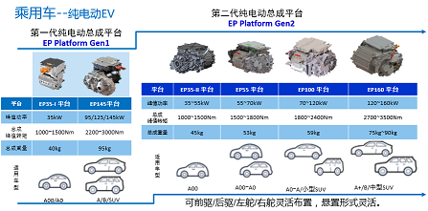

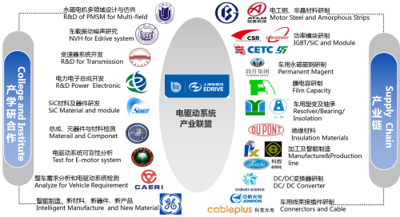
上海电驱动股份有限公司研发团队拥有多名国家和地方领军人才及千人计划专家，研究方向覆盖电驱动系统各个专业领域，形成了3kW-200kW功率系列化产品，为国内外整车企业配套开发电驱动系统产品200多种。团队先后承担和参与科技部、工信部、发改委等电动汽车重大专项50余项，主持和参与了10余项国家和行业标准的制修订工作。公司拥有电驱动系统新产品开发测试验证实验室，建成了国家机动车质量监督检验中心（上海）电驱动检测基地，拥有新能源汽车驱动电机系统公告检测能力。通过了IATF 16949质量体系认证，建成乘用车和商用车驱动电机全自动生产线，产能达到24万台套。产品分别在一汽、奇瑞、长安、长城、上汽、一汽、雷诺、通用、小鹏、野马雷丁等国内外整车批量应用，连续多年市场占有率名列前茅。公司发起成立的电动汽车电驱动产业技术创新战略联盟连续4年被评为A类联盟，成员已发展至38家，联盟在电驱动系统总成产品、高性能硅钢、高性能磁钢、车用功率模块、车用膜电容器、旋转变压器、车用接插件以及车用DC/DC变换器等方面取得了大量成果，形成了一大批典型产品并批量应用，带动了我国电驱动系统产业链的快速发展。
企业文化
愿景：全球视野 行业领袖
价值观：以人为本 创造价值
企业精神：激情 专业 团队 责任
目标：打造一流的车用电驱动研发制造基地
需求对象
面向2021届各院校毕业的本科及硕士生
需求岗位及专业要求
序号 | 岗位 | 专业 | 数量 | 学历 | 薪资
1 | 软件工程师 | 电气工程、自动化、控制、车辆工程 | 15 | 本科及以上 | 本科8K 硕士14K 博士30K​
2 | 硬件工程师 | 电气工程、自动化、控制、车辆工程 | 5 | 本科及以上 | 本科8K 硕士14K 博士30K​
3 | 功能安全工程师 | 电气工程、自动化、控制、车辆工程 | 2 | 硕士 | 本科8K 硕士14K 博士30K​
4 | 结构工程师 | 机械类、材料类 | 1 | 本科及以上 | 本科8K 硕士14K 博士30K​
合计 |  |  | 23

工作地点
上海

金马达培养体制
每一个被选入上海汽车电驱动有限公司的应届毕业生都将被视为“上海汽车电驱动未来”的参与者，他们将会成为电驱动飞速发展必不可少的新鲜血液。未来让他们更好地快速适应新的环境和挑战，我们将会为初入职场的大学生制定完善的融入计划——金马达培养计划（标签1：新能源行业千人计划 标签2：一对一导师制 标签3：课题制 标签四：心智成熟之旅），帮助他们从校园到职场实现角色过度。

